Ересек тобындағы ұйымдастырылған оқу қызметінің конспектісі
Конспект организованной учебной деятельности в старшей группе

Өткізу күні/Дата проведения: 9.01.18 г.
Тәрбиеші/Воспитатель: Буш Е.Б.
Білім беру саласы/Образовательная область: Творчество
Пән/Предмет: Лепка
Өтпелі тақырып/Сквозная тема: «Как зимуют звери»
Тақырыбы/Тема: «Ежиха с ежатами»
Мақсаттары/Цели:
Тәрбиелік – воспитательная: Воспитывать любовь к животным.
Дамытушылық – развиивающая: Развивать воображение, мелкую моторику.
Оқыту – обучающая: Учить лепить ежика по представлению, используя природный материал. Закреплять умение лепить фигурки по частям, соединяя их путем прижимания и сглаживания мест соединения.
Педагогикалық технологиялар/Педагогические технологии: игровая, здоровьесберегающая, коммуникативно - языковая
Ресурстармен қаматамасыз ету/Ресурсное обеспечение: игрушка ежика, иллюстрации с изображением ежей, пластилин, дощечки для лепки, стеки, семечки, салфетки
Көптілділік/Полиязычие: кірпі – ежик - hedgehog

Ұйымдастырылған оқу қызметінің барысы
Ход организованной учебной деятельности
Ұйымдастырушылық кезеңі/Организационный момент:
Круг радости:
Здравствуйте, здравствуйте,
Здравствуйте, здравствуйте,
Вот и собрался наш круг.
Здравствуйте, здравствуйте,
Здравствуйте, здравствуйте,
Руку дал другу друг
Предлагает отгадать загадку:
Лежала под елками
Подушечка с иголками.
Лежала, лежала,
Да побежала. (ежик)
Негізі бөлімі/Основная часть:
Поднимает платок, достает ежика. Полиязычие: кірпі – ежик - hedgehog
- Это ежик. Зовут его Ерофей. Давайте рассмотрим ежика. На что он похож? Только не простой шарик, а с иголками.
- Как вы думаете. Для чего нужны ежику иголки?
- А что еще есть у нашего ежика?
- Ребята посмотрите, наш ежик Ерофей загрустил. Он что то хочет мне сказать по секрету. И знаете, что он мне сказал? У него в лесу совсем нет друзей. Давайте мы сделаем друзей - ежиков, а потом лесная фея оживит их.
- Для того что бы сделать ежика мы скатаем из пластилина шар, затем с помощью трех пальчиков вытягиваем мордочку. А для того что бы нашего ежика никто не мог обидеть ему нужны колючки. Колючки мы будем делать из семечек, семечки вставляем в пластилин острым концом, чем больше колючек, тем лучше будет нашему ежику. А теперь добавим еще глазки и носик. Вот какой красивый получился у нас ежик!
- А теперь мы с вами немножко поиграем
Пальчиковая гимнастика
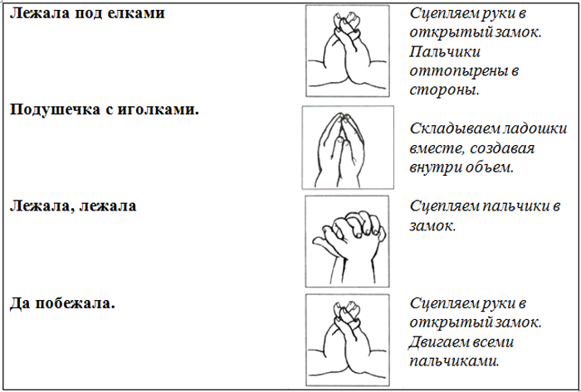
- Теперь наши пальчики готовы помочь ежику.
Самостоятельная работа детей. Индивидуальная помощь.
Қорытынды/Итоговая часть:
- Какие замечательные ежики у вас получились. Сейчас Ерофей пойдет и познакомиться с ними.
Воспитатель с ежиком подходит к каждому ребенку и спрашивает, как зовут его ежика.
- Вот Ерофей и познакомился со своими друзьями. Сначала ежата отправятся на выставку, а потом поедут в лес, где лесная фея превратит их в живых ежат.
- А сейчас мы поиграем с нашим ежиком.
Ёжик Ерофей проснулся, (Потянуться за руками верх)
Потянулся, улыбнулся.
Лапки вверх он поднимает, (Поднять руки через стороны вверх)
А потом их опускает, (Опустить вниз)
И ещё раз поднимает,
И опять их опускает.
Наклоняется вперёд, (Наклоны)
Выпрямляется, встаёт.
Продолжает ёж зарядку,
Начинает он присядку. (Приседания)
Вот клубочком он свернулся,
А теперь он развернулся.
Ах, какой чудесный день,
Прыгать Ёжику не лень! (Прыжки на двух ногах на месте)

